070428

Voici la Saint Jean
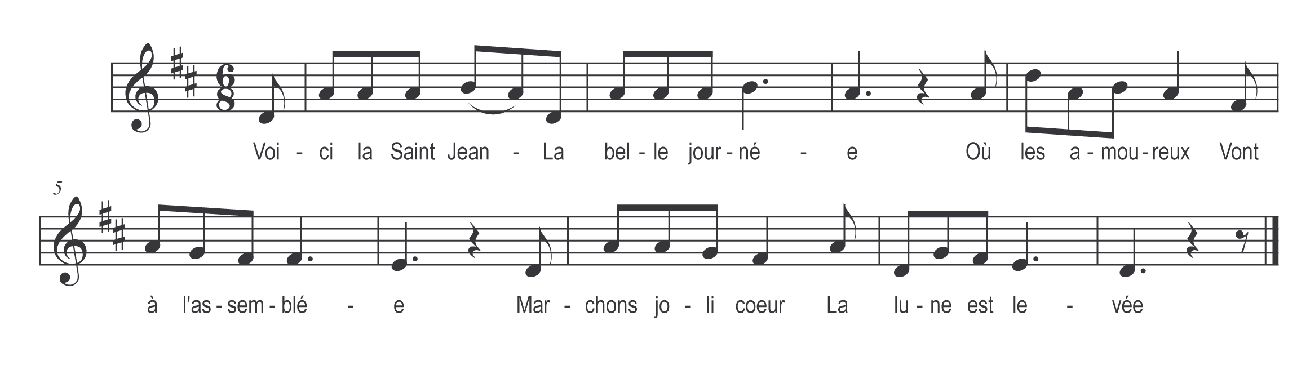

Voici la Saint Jean
La belle journée
Où les amoureux
Vont à l’assemblée

Marchons joli cœur

La lune est levée

Où les amoureux
Vont à l’assemblée
Le mien n’y est pas
J’en suis assurée

Refrain

Il est à Paris
Chercher ma livrée

Qu’apportera-t-il
A sa bien aimée

Un anneau d’argent
Un’ ceinture dorée

Son cœur plein d’amour
Et sa foi jurée

Gage de bonheur
En notre Vendée

